E – GÜVENLİK
Okulumuzda 50 öğrenci üzerinde uygulamış olduğumuz e güvenlik ile ilgili anket sonuçlarımıza göre öğrencilerimiz uzun yıllardır internet kullanmakta ve internet içindeki tehlikelerden haberdar olmamaktadırlar. Bizler bu doğrultuda öğrencilerimizde internet bilincinin kazandırılması ve güvenli internet kullanım alışkanlıkları edinmeleri adına daha fazla bilgilendirme toplantıları yaparak bu konu üzerinde ailelerimiz ile birlikte hareket etmeye karar verdik.

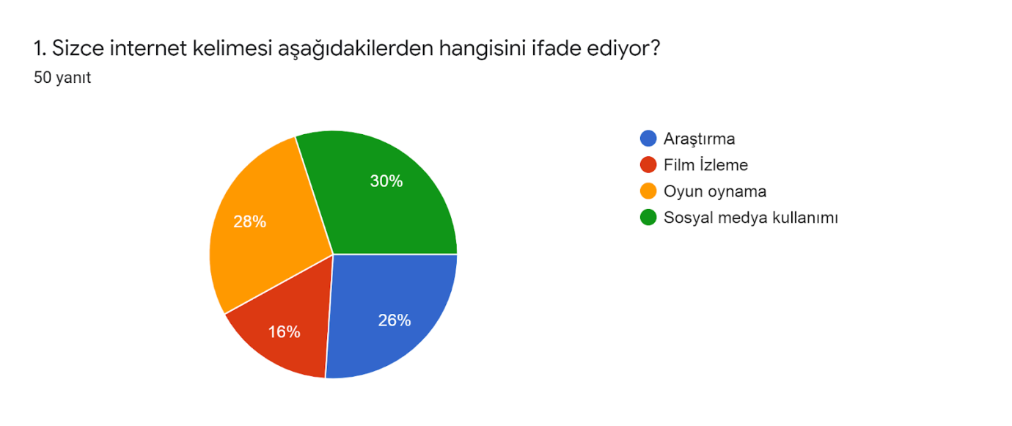
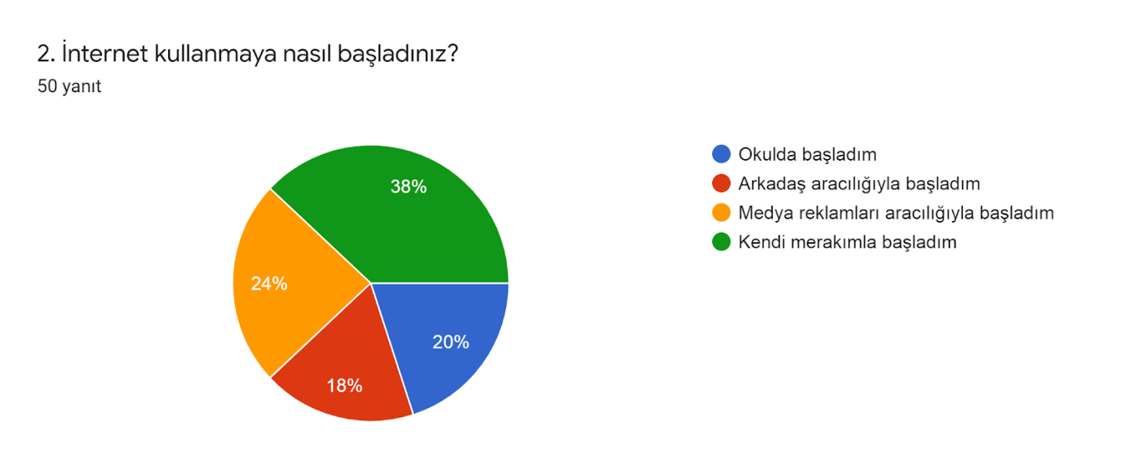
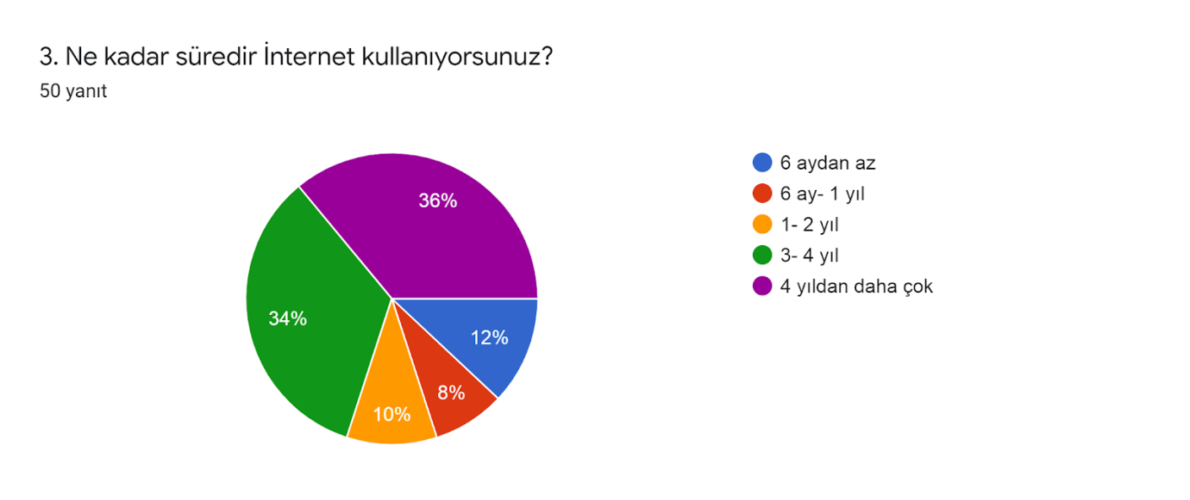
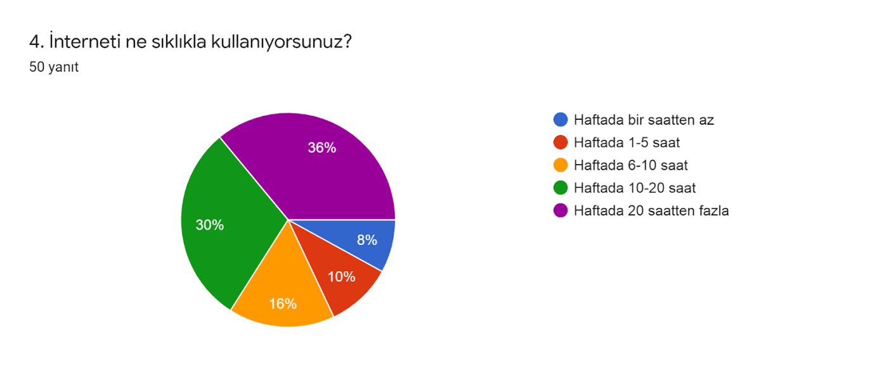
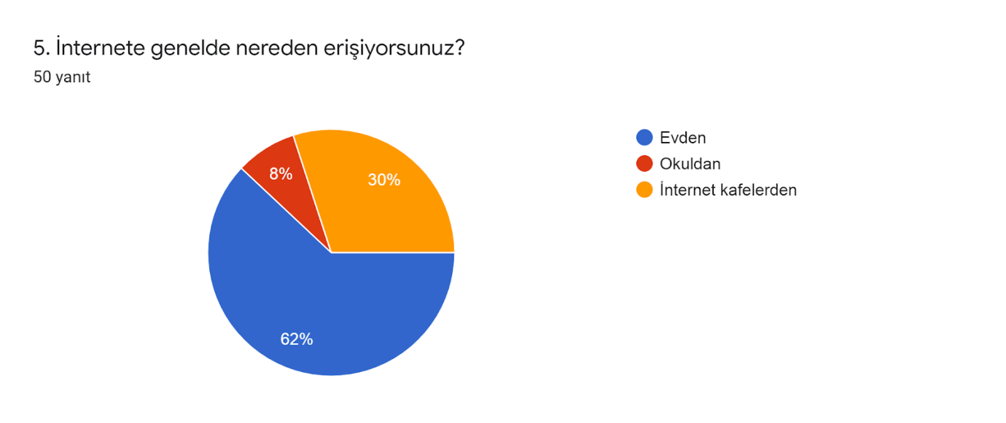
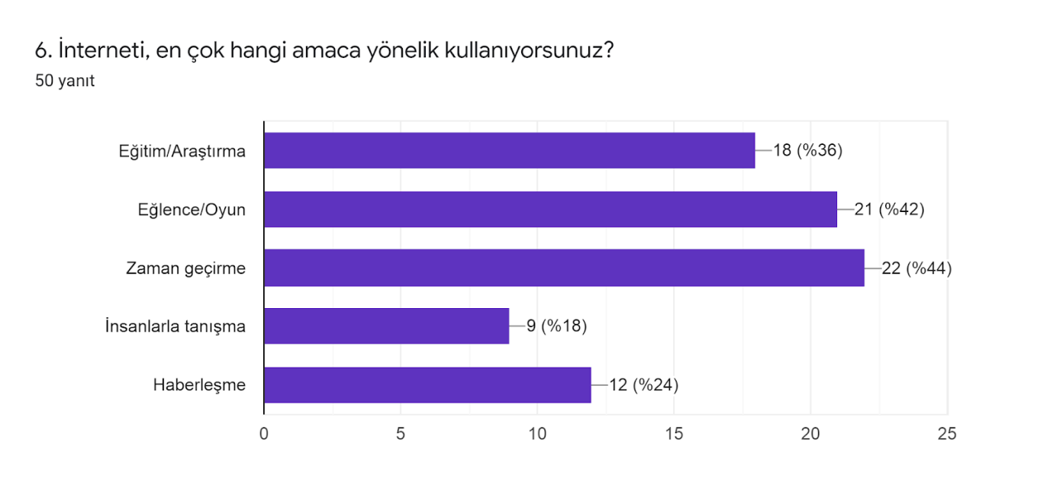
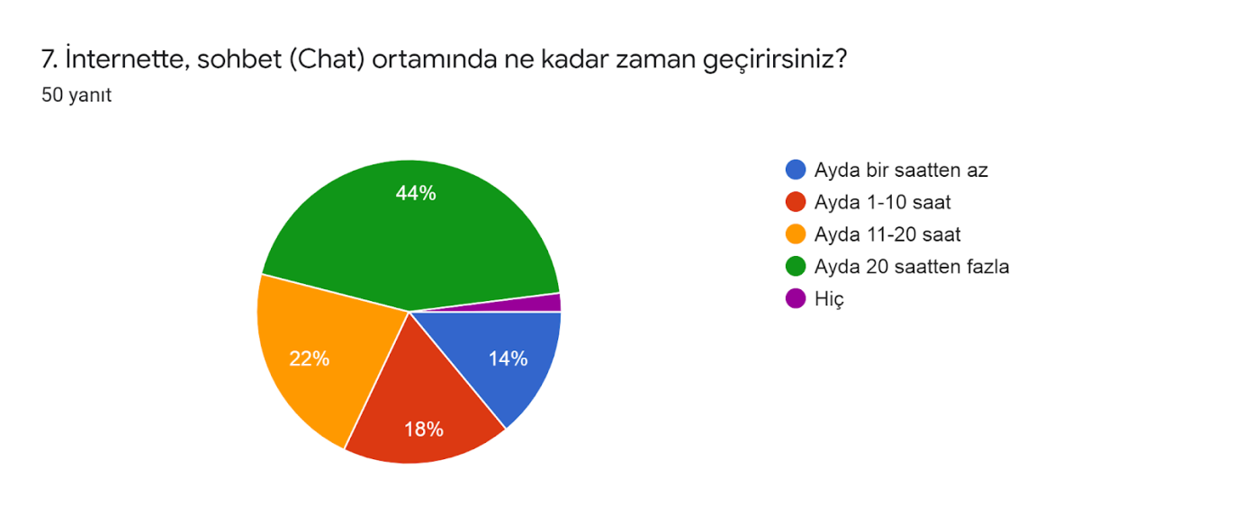
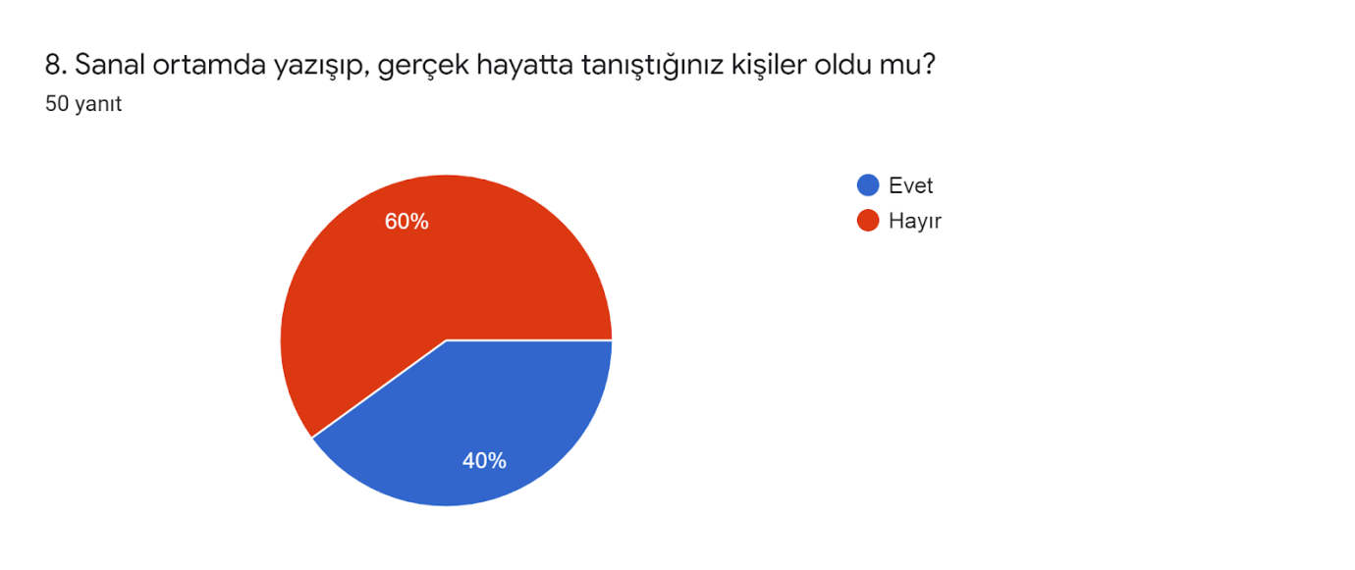
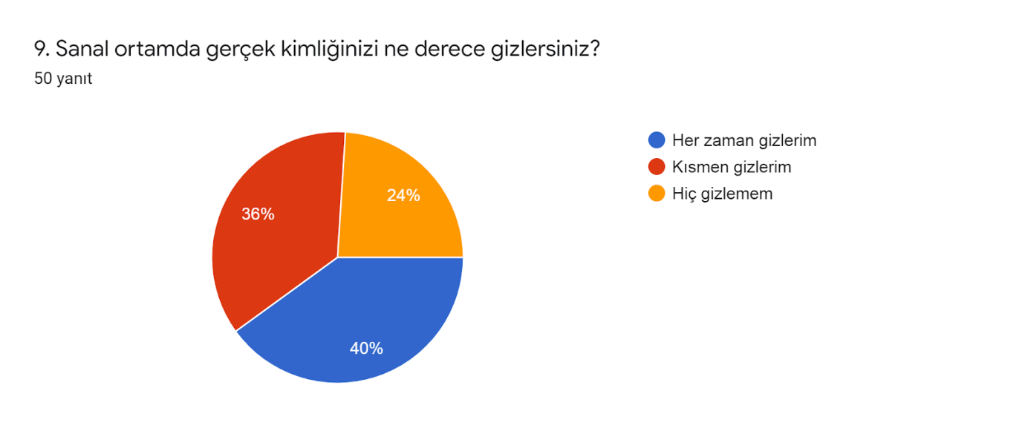
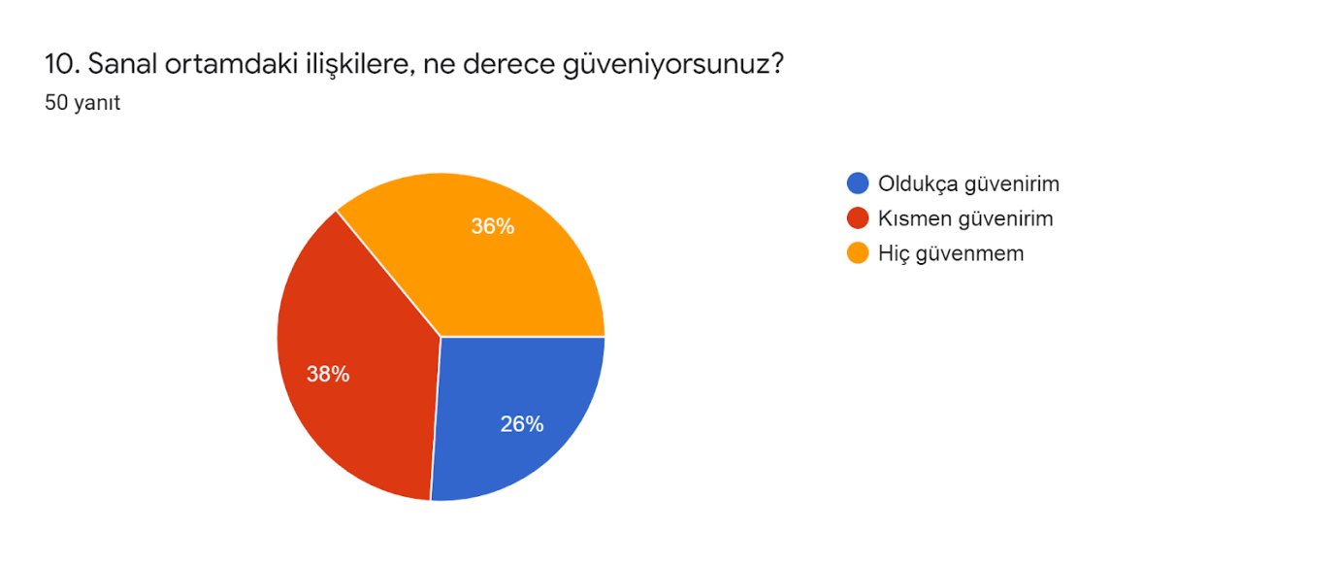
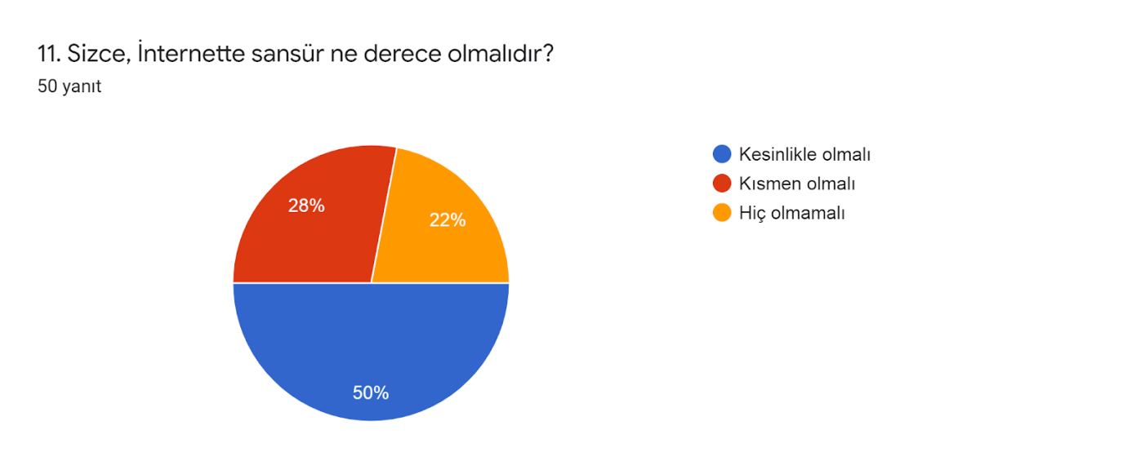

Veli İzin Belgeleri
